预约管理系统 – 产品定型

售前关心点： 如何更好地跟客户介绍展示产品？ + 如何更好地分类组织客户的功能需求？

1. “如何更好地分类组织客户的功能需求？” – Xmind功能需求图，结构性的，最终全部分解成直线型的流程，这种图也许直观效果更好。

## 定义：

预约管理系统 属于 LIMS（实验室信息管理系统），仪速安“预约管理系统”由四大框架，共计十一个大功能模块构成。

## 组成架构 :

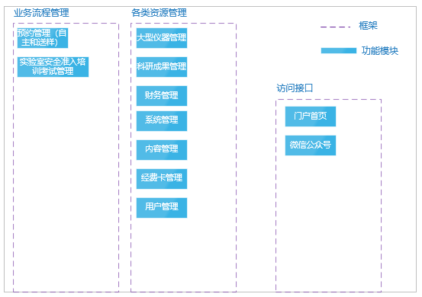

仪速安-预约管理系统分别由 “业务流程管理”，“各类资源管理”和“访问接口”三大固定框架构成。

定型（标准）产品共有固定的十一个大功能模块，如图所示。其中，在三大固定框架之下，可以根据不同客户的需求进行系统定制 —— 增加/裁剪/修改 功能模块。

## 行政管理：

### 门户首页展示

1、全方位对遵义医科大学大型仪器设备共享平台前台网站进行宣传和展示，包含《动态展示》、《通知公告》、《规章制度》、《仪器信息展示》、《新闻动态》和《服务指南》栏目。

2、提供展示门户统一登录/注册 入口，校内用户对接一卡通，直接通过学号或教工号登录。校外用户通过申请注册，管理员认证后，可登录系统进行仪器设备查询，预约等操作；

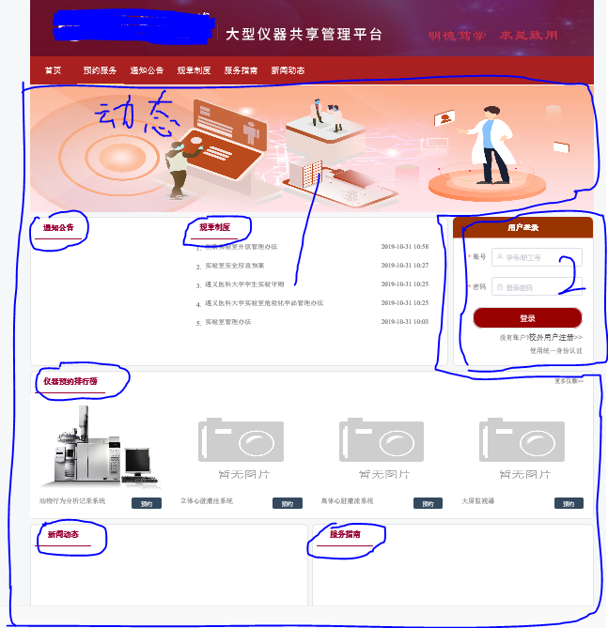

（图 1.1）

#### 内容管理

系统支持对大型仪器平台首页展示项及展示内容的管理

## 业务流程管理

### 预约管理（自主和送样）

1、系统支持计费模式，包括《按预约时长计费》、《按使用时长计费》、《综合计费 （预约和使用时长相结合的计费方式）》、《耗材计费》、《按使用次数计费》、《按样品数计费》计费方式，同时系统具备处理特殊计费规则的功能；

2、系统支持预约和送样审核、需要经费卡负责人、仪器负责人审核；

3、另需提供多种且灵活的预约设置及管理功能，每台仪器设备管理员可任意设定用户 需提前多长时间预约，可预约多长时间范围内的仪器设备及修改删除预约的时间范围；

4、系统需要具备处理特殊预约规则的功能（比如，某台仪器每周工作时间

为周一下午 14:30 至 17：30，周二至周五的上午 8:30 至 11:30、下午 14:30 至 17:30，同时，规定周一至周五下午 14:30 至 17:30 只允许某学院用户预约，而 其他时间为非工作时间不能预约）；

5、系统支持迟到、早退、爽约的违约次数的设定，可设置爽约后是否自动生成 使用记录，作为用户预约但未使用的违约依据，同时通过设置预约后多长时间未 使用仪器即为迟到，迟到后是否允许用户继续使用仪器，使系统自动记录用户预 约使用的迟到次数，从而进行仪器使用违规的惩处。

6、系统支持自动计费结算，实验结束退出前录入耗材数量，系统自动计算出本次实验费用。

7、系统支持学生评价管理，评价不对外公开。

8、系统需支持送样的流程和管理，根据每台仪器设备的技术特点，仪器设

备管理员可自定义添加送样表单字段，例如：样品的种类、测试技术要求；

9、系统支持仪器的规则设置包括预约规则、送样规则、计费规则、检测项目规则；

10、系统支持设备黑名单管理；

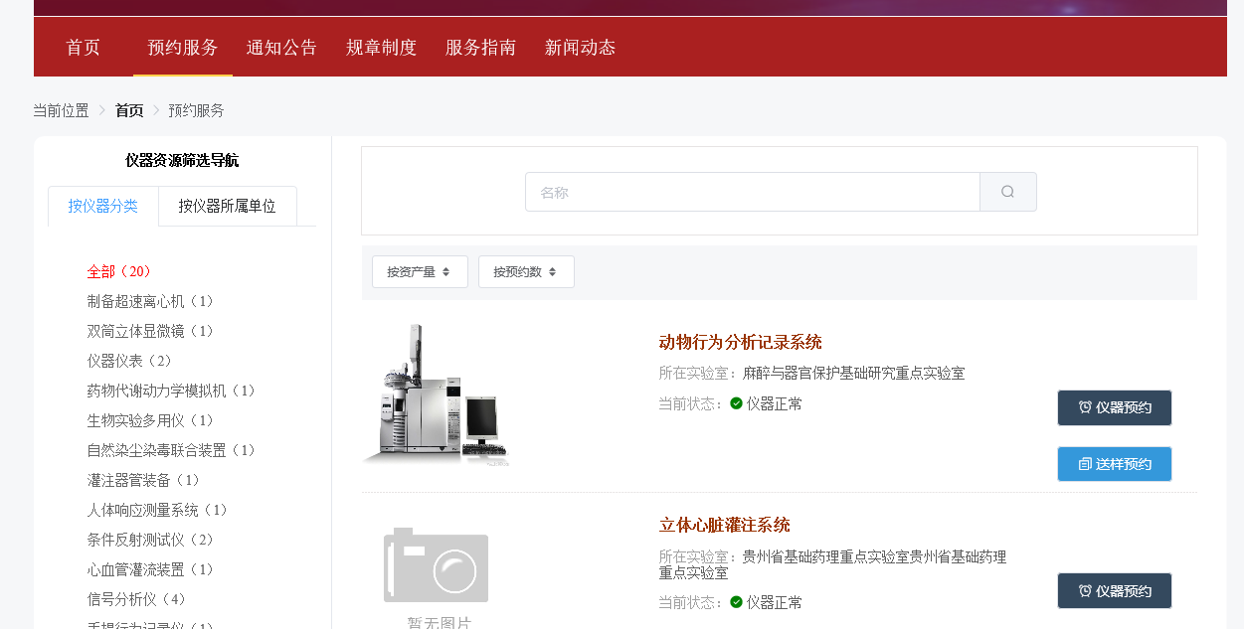

（图4.1 预约服务 – 前台）

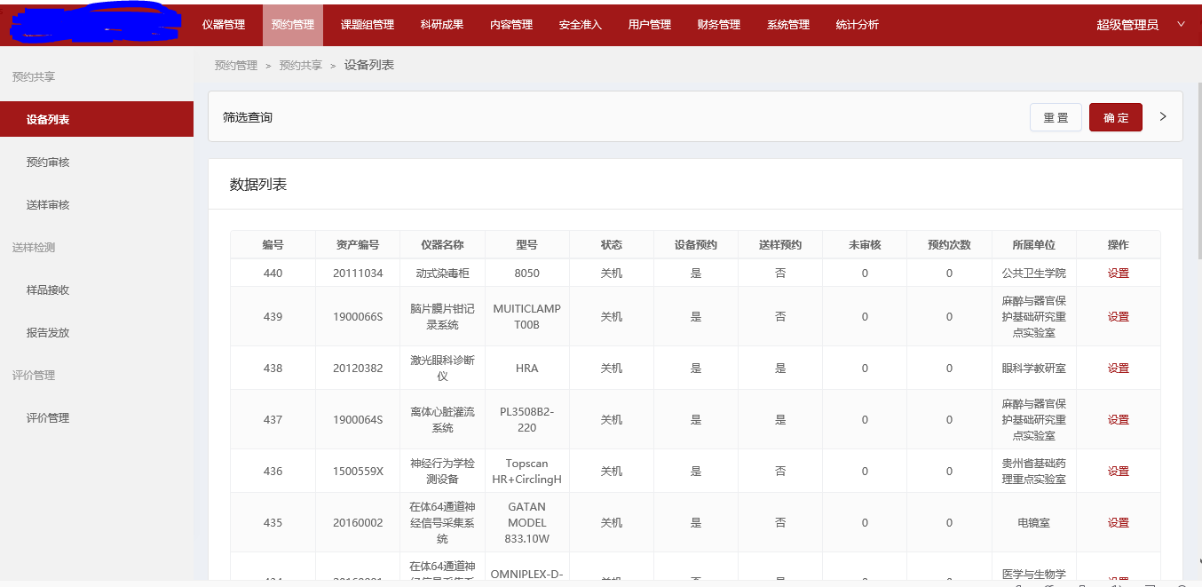

（图4.2 预约管理 - 后台）

#### 实验室安全准入培训考试

1、系统支持试题分类，设备负责人添加对应的考试分类题型；

2、系统支持试题管理，设备老师根据设备定义考试题；

3、系统支持考试管理，由老师设定考试及格分，重考次数等；

4、系统支持试卷管理，老师对考生提交的试卷批阅；

## 各类资源管理

### 大型仪器管理

1、数据对接，系统支持与现有软件系统对接，同步大型仪器数据信息列表；

2、系统支持仪器列表展示；

3、系统需支持多样化检索查询，方便用户迅速定位查找到需要检索的仪器；

4、系统需支持平台管理员或学院管理员可以锁定仪器使用设置、送样设置、预约设置及计费设置的功能，使仪器负责人初始仪器信息设置完毕后不能再对设置进行修改，申请解锁后方可再进行设置；

（对应原型）

1.数据对接，数据自动同步，无需人工操作。

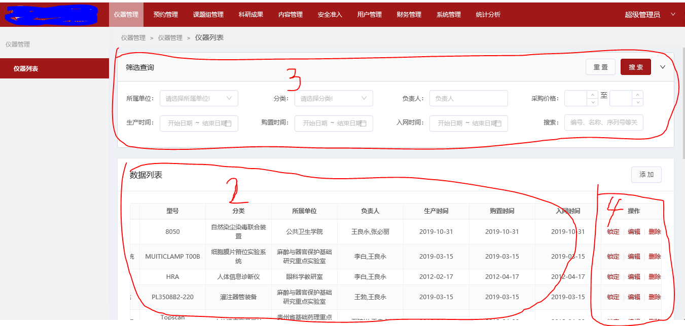

（对应原型）

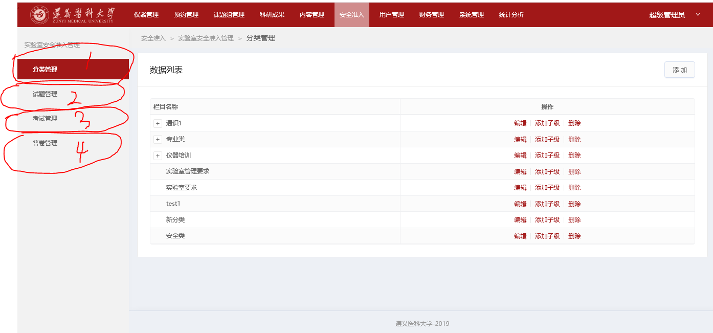

### 科研成果管理

1、系统需提供论文、获奖、专利等科研成果的管理功能，用户可自行添加/编辑/删除自己的成果，添加成果时可以选择成果所属的项目，通过使用仪器反馈时填写的项目，使成果与仪器关联起来。

2、系统支持人才培养管理，培训内容、培训人员、培训时间的综合管理；

（对应原型）

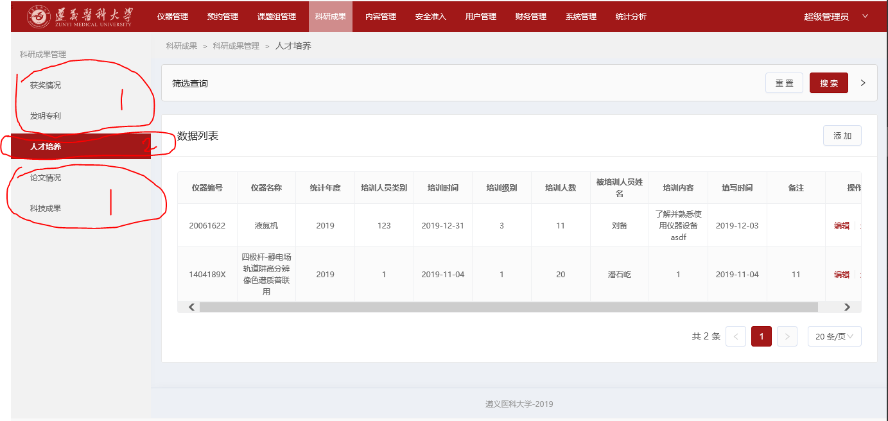

### 财务管理

1、系统支持对接财务系统，后台定时同步财务系统所有经费卡信息列表任务；

2、系统支持查询经费卡余额、经费卡消费明细；

3、系统支持费用预先冻结功能，根据学生预约时间计算出费用，通过选择的扣费账户（经费卡）发送冻结请求，XX系统完成冻结；

4、大型仪器平台计费审核通过后发送扣费请求，XX系统解冻此订单费用并根据实际发生的费用实时扣费并记录（多退少补）,XX系统完成扣费；

#### 经费卡管理

1、系统支持对接财务系统，定时同步账务系统经费卡列表；

2、系统支持经费卡负责人建立对应经费的成员列表；

3、系统支持经费卡负责人审核对应经费卡下成员预约信息；

4、系统支持经费卡负责人审核成员实验实际产生费用；

### 用户管理

1、学生列表

系统支持对接校园一卡通系统，定时同步校内学生用户信息；

2、教师列表

系统支持对接校园一卡通系统，定时同步校内老师用户信息；

3、校外用户列表

系统支持校外用户注册登记、校外用户审核；

4、爽约记录

系统支持根据设定的预约规则统计爽约记录；

5、迟到记录

系统支持根据设定的预约规则统计迟到记录；

### 系统管理

1、系统支持对仪器分类、仪器品牌管理；

2、系统支持对校内组织机构的管理；

3、系统支持角色管理，设定不同权限的角色，满足安全管理的同时不影响工作；

## 其它访问平台

### 移动设备访问

#### 微信公众号

可以通过微信公众号对系统进行访问，并且同时支持苹果端和安卓端的移动设备访问。

在大学微信公众号“校园服务”菜单栏下增加“预约服务”链接，链接进入

系统登录界面；

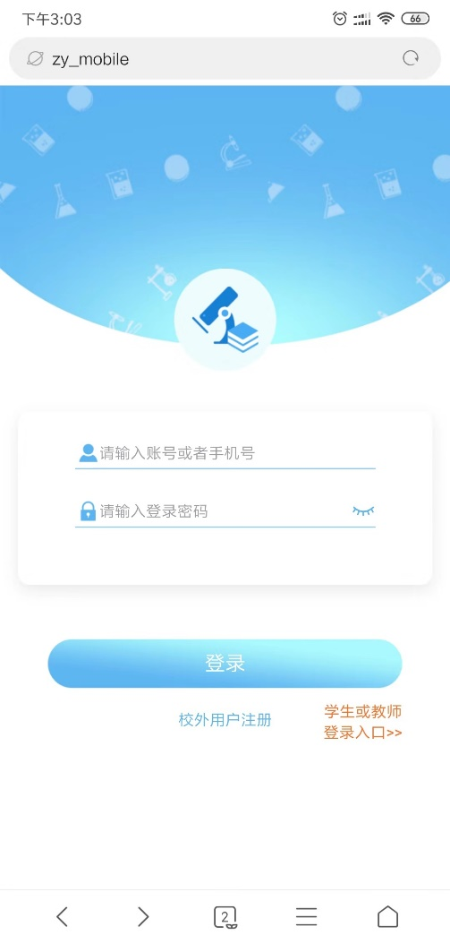

（图2.1）

1、学生功能

系统支持设备搜索、预约、送样预约、会员中心（个人信息、预约记录、送样记录、预约取消、信用记录）、消息中心；

2、教师功能

系统支持预约记录、送样记录统计查询；预约审核、送样审核、扣费审核、仪器搜索、仪器设置（状态设置、开放设置）、消息中心。

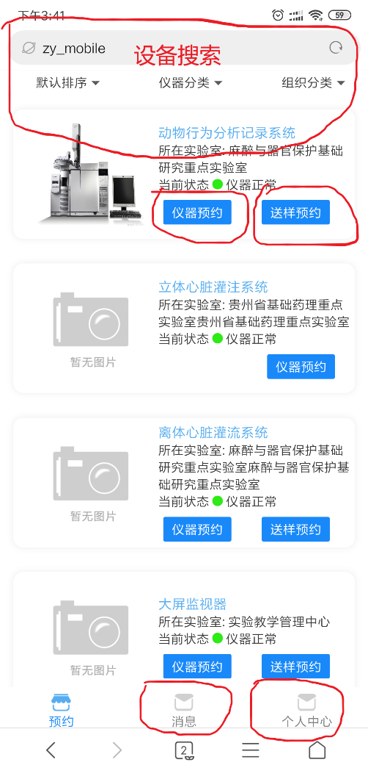

（图2.2 – 学生功能） （图2.3 – 教师功能）

## 各功能树状图

## 功能需求疑问点

黄色标注文字段处；